«Пожарная безопасность среди дошкольников»
МБДОУ детский сад «Колосок» с. Махалино
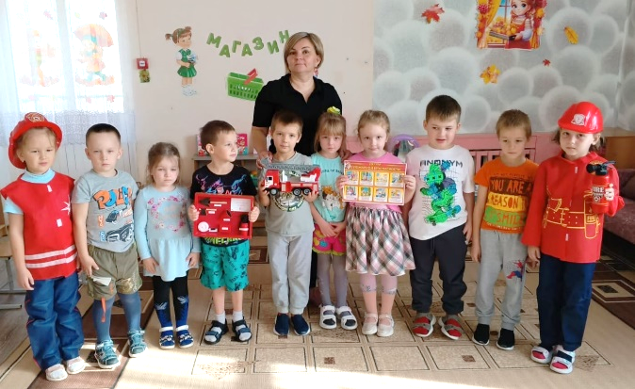
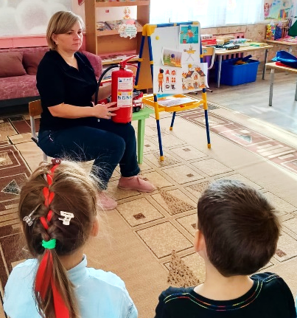
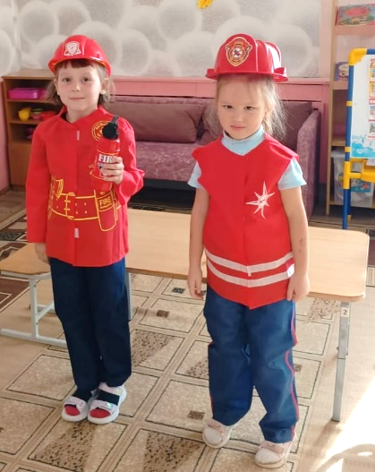
Детям с ранних лет необходимо прививать знания, что игры с огнем могут привести к беде. Ребенка важно учить не только пожарной безопасности, но и правилам поведения во время возникновения возгорания. Педагоги детского сада "Колосок" с. Махалино ведут постоянную и планомерную работу по профилактике пожарной безопасности среди дошкольников.
Сегодня 10 октября ребята подготовительной группы слушали и обсуждали рассказы о правилах пожарной безопасности, рассматривали ситуации, в которых огонь может быть как другом, так и врагом. Закрепили знания о профессии пожарного, поучились пользоваться огнетушителем. В завершении мероприятия дети побывали в роли пожарных.
В результате таких мероприятий у детей формируются основы знаний правил пожарной безопасности и умение преодолевать различные опасные ситуации.

